4 класс по 5-лет ДПОП
«Рисунок»
«Натюрморт с чучелом птицы», А3, гр. карандаш.
Этапы:
- Эскиз
- Компоновка на А3
- Построение
- Первоначальные тона
- Закрытие листа штрихом
- Проработка света и тени
- Доработка деталей
Натюрморт (ракурс выбираете самостоятельно):
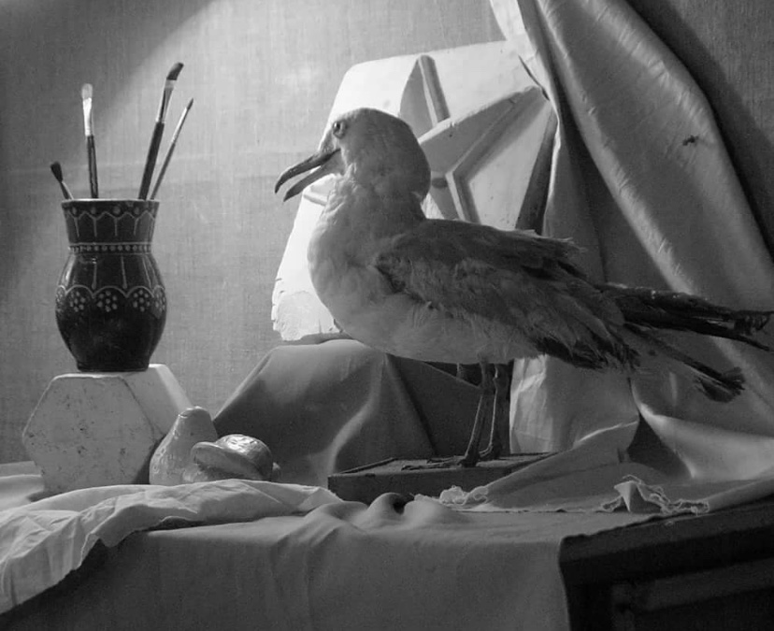
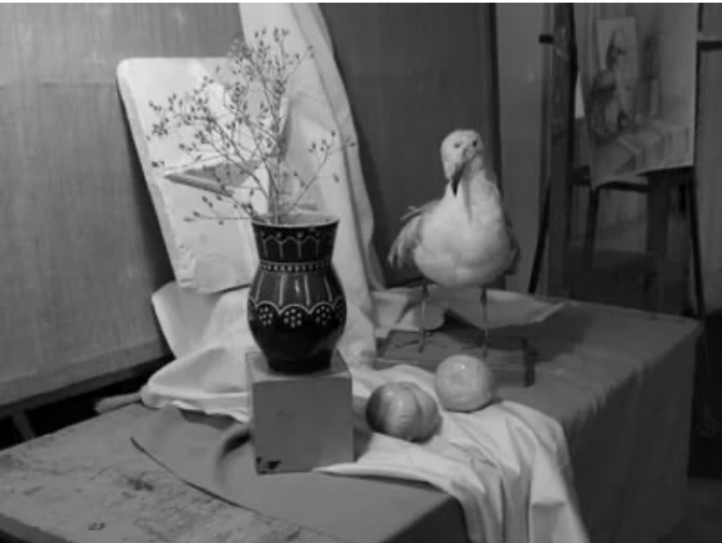
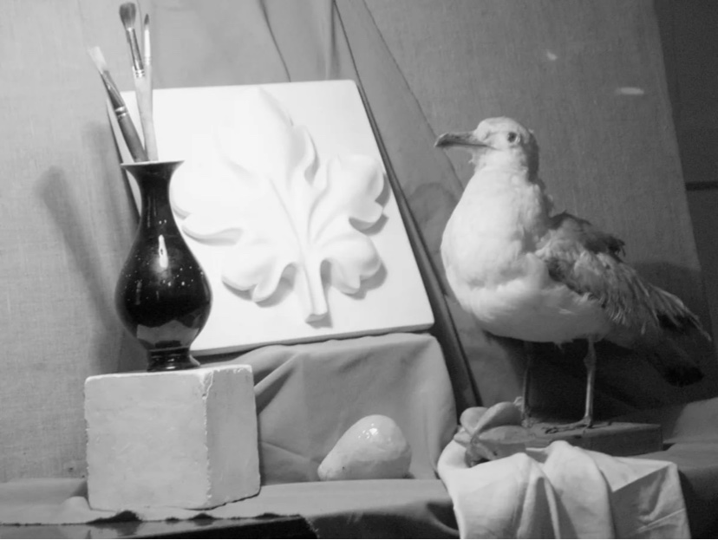
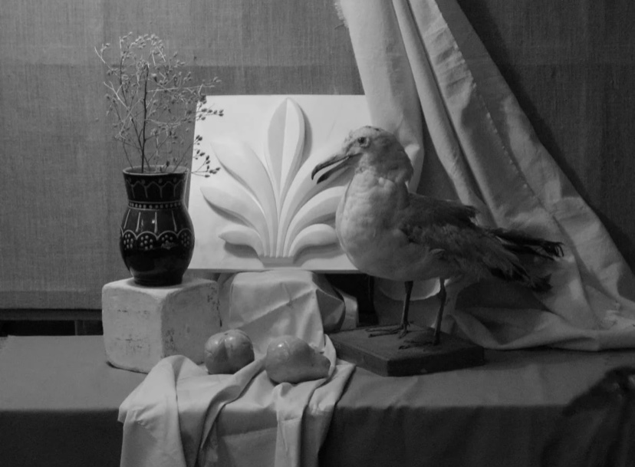
«Живопись»
Гармония по общему цветовому тону и светлоте. Натюрморт с крупным предметом быта, фруктами и овощами, А3, акварель.
Примеры натюрморта:
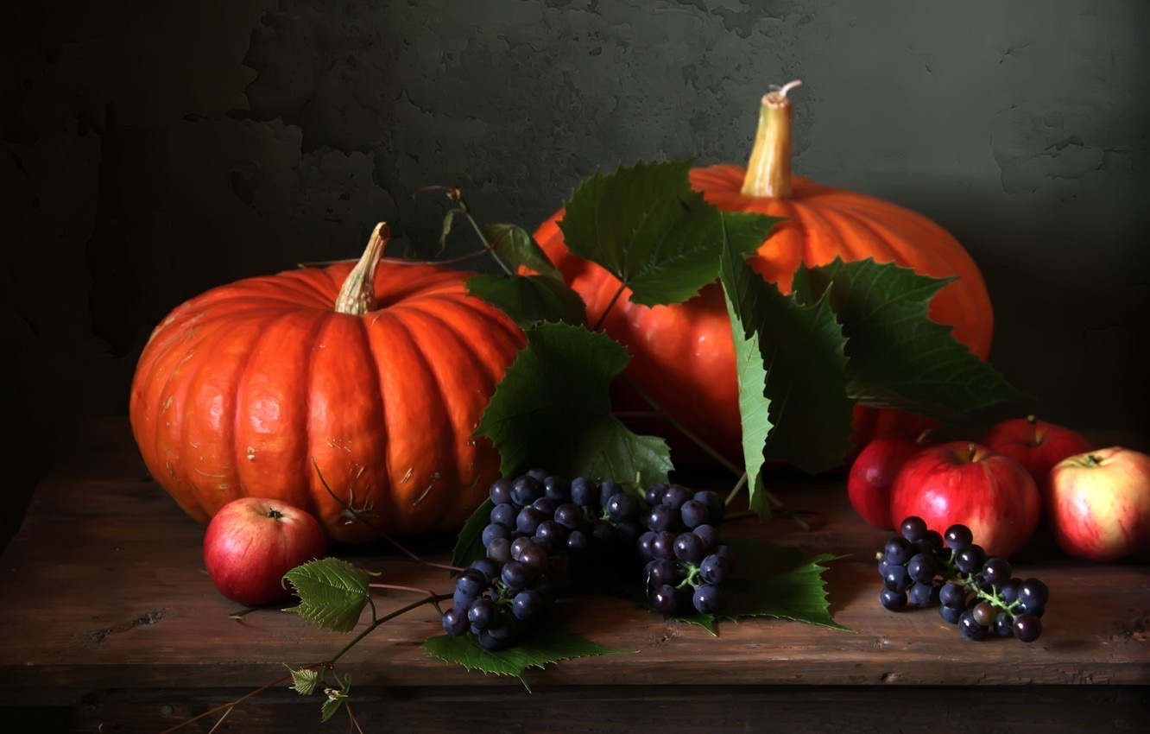
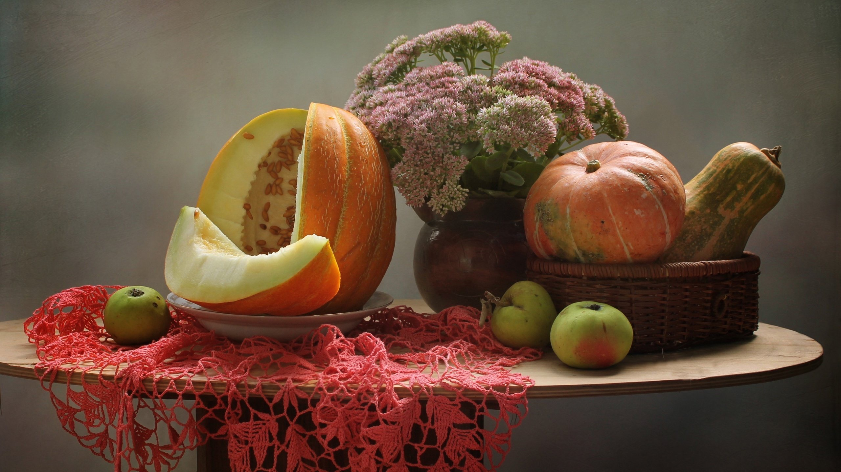
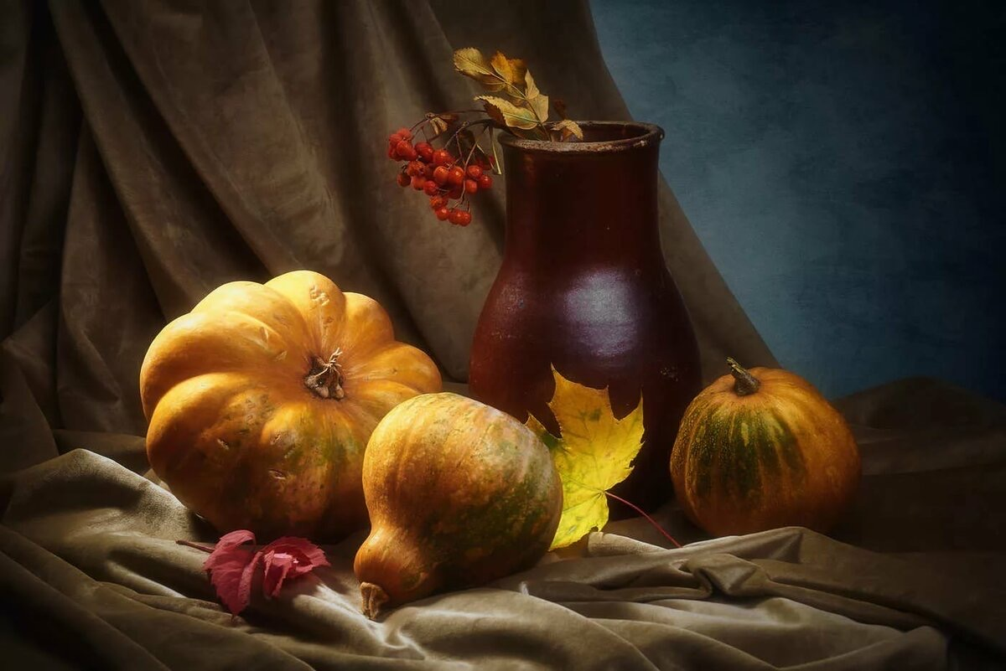
«Композиция станковая»
Портрет человека определенной профессии в среде, интерьере: «Учитель», «Шофер», «Библиотекарь», «Повар» и т.д. Формат А3, техника на выбор
«Композиция Прикладная»
Стилизация природных форм, формат А4, гуашь, гелиевая ручка, маркеры, тушь и тд.
Для начала выполняете 2-3 эскиза, на альбомном листе. На белой бумаге черной гуашью, либо гелиевой ручкой. Или же на тонированной чёрной бумаге (заранее лист покрыть черной гуашью) белой гуашью, белым карандашом и тд.
Тематика: растения (цветы, деревья, отдельные элементы)
Примеры работ:
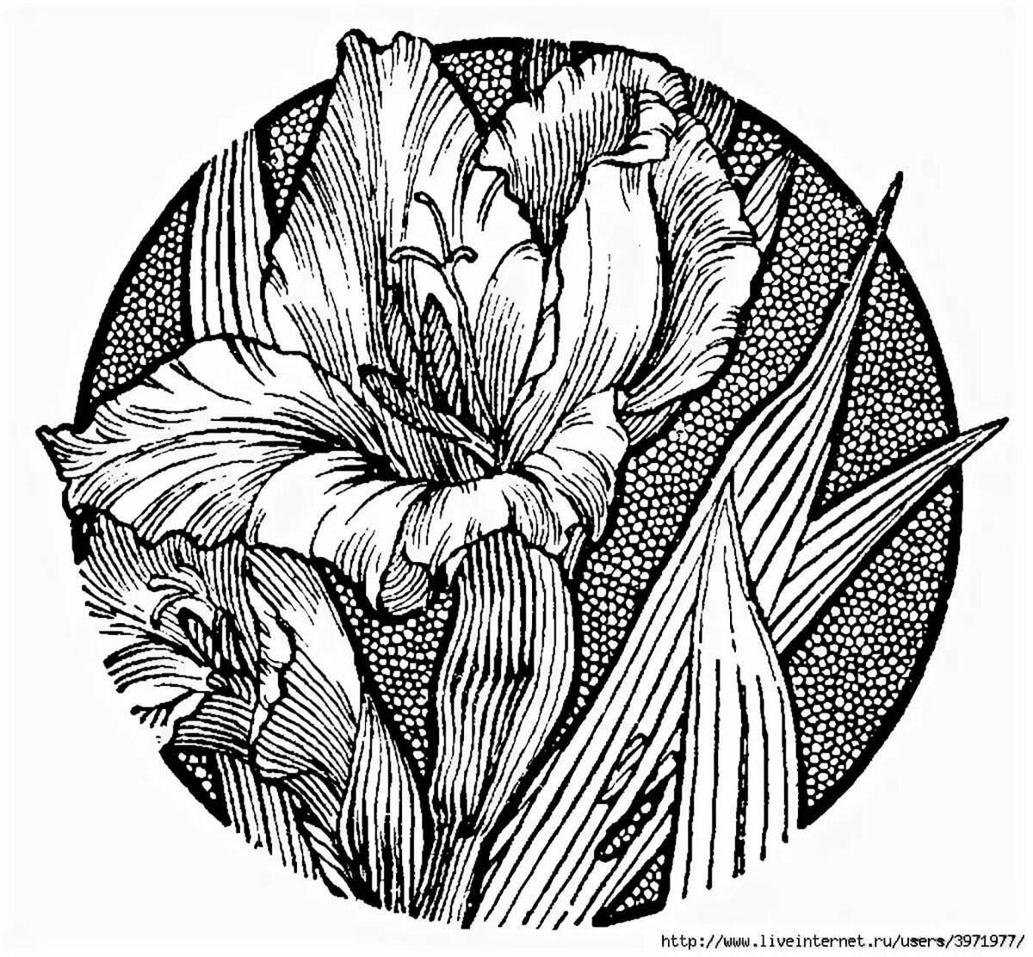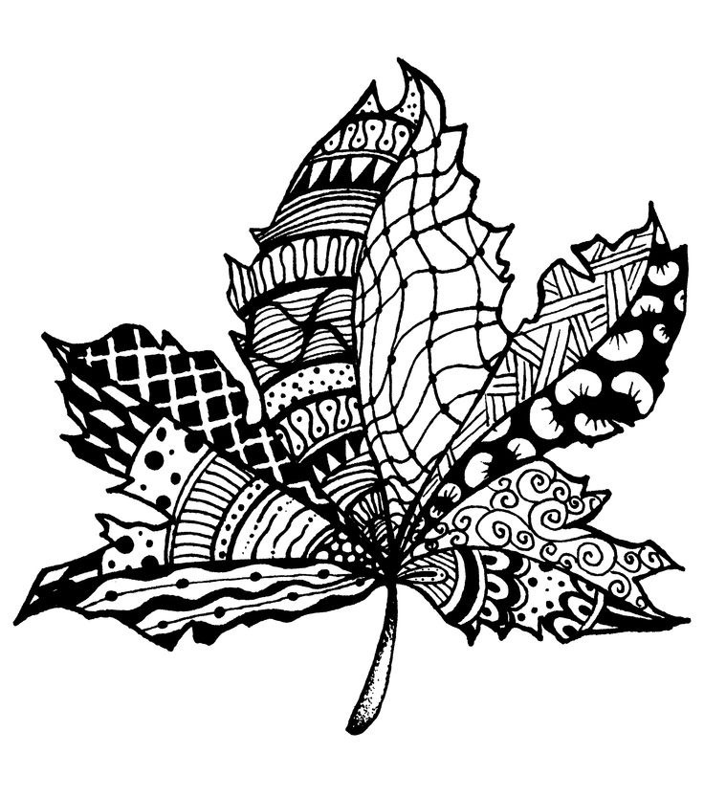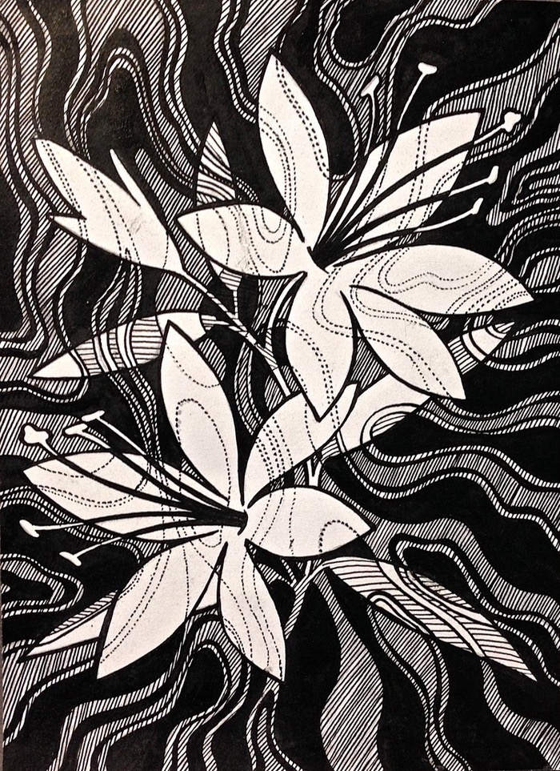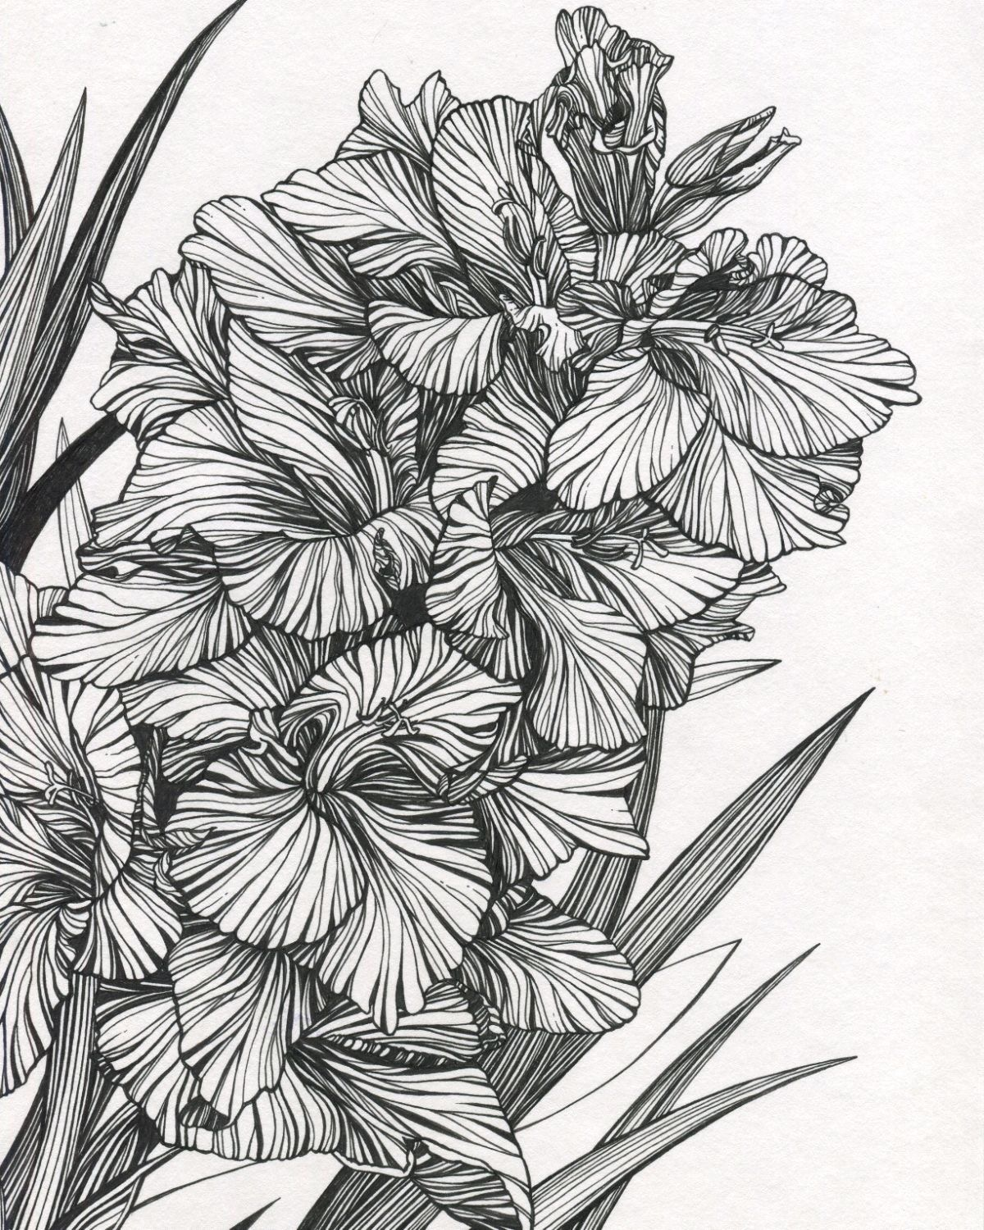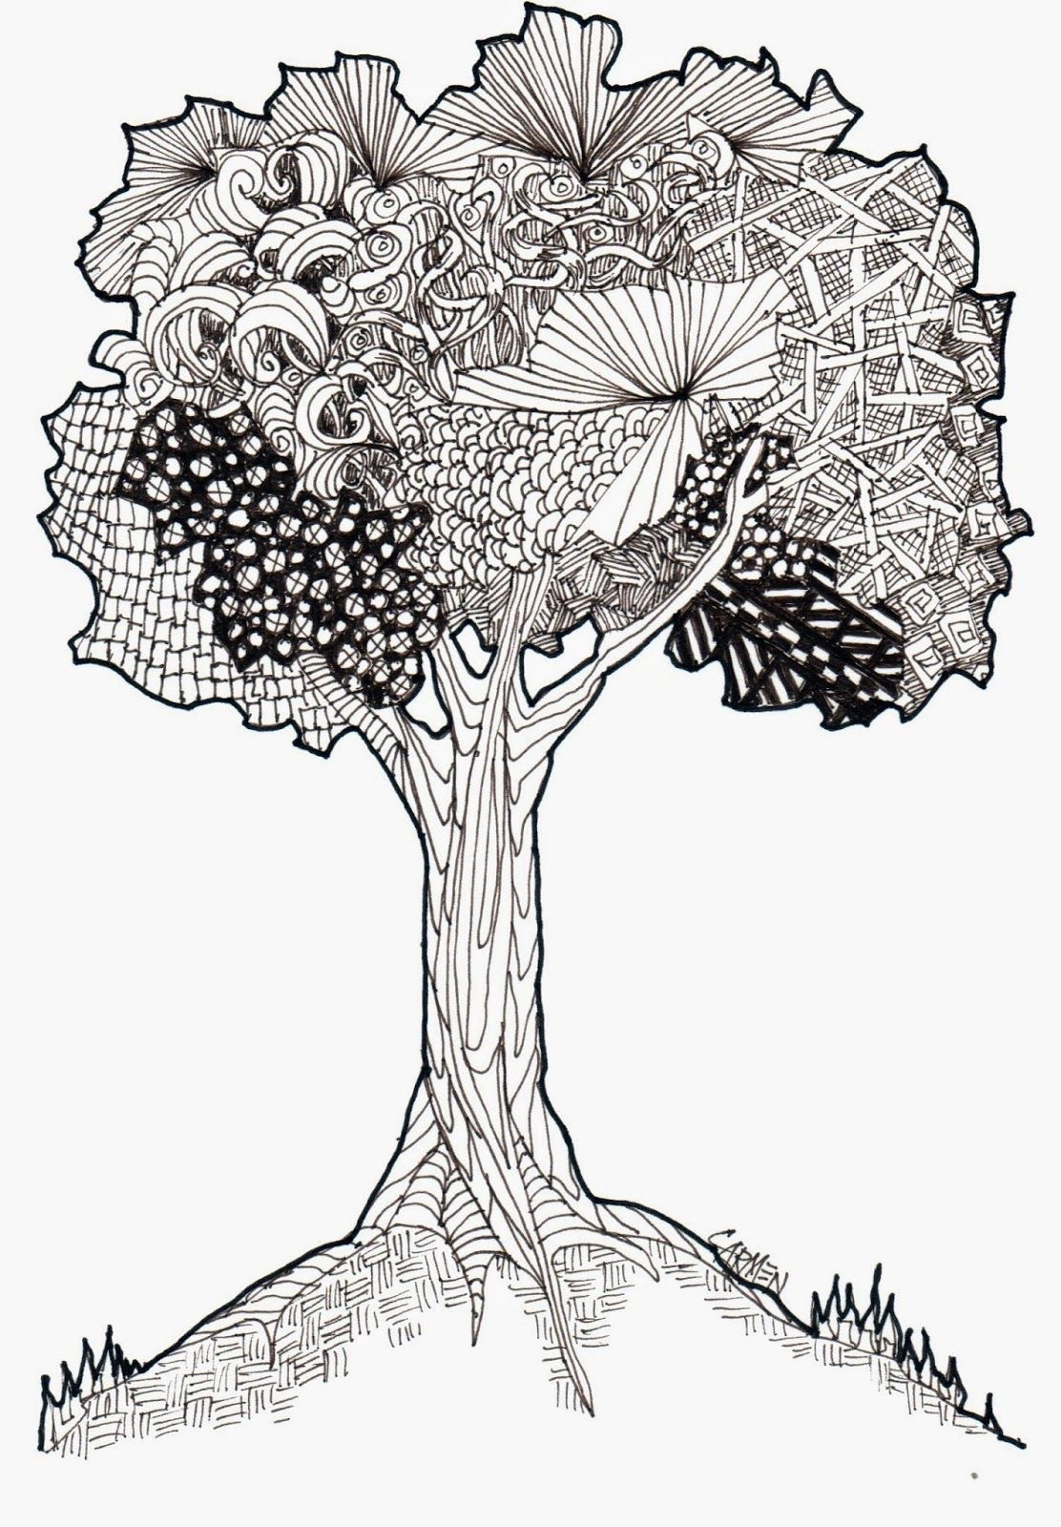
«История ИЗО»
Искусство Киевской Руси
https://www.youtube.com/watch?v=Qfa4V7G3Z5g

